УПРАВЛЕНИЕ ОБРАЗОВАНИЯ
АДМИНИСТРАЦИИ ГОРОДА ЛЕСОСИБИРСКА

П Р И К А З

«25» мая 2015 года г.Лесосибирск № 87

О проведении школьного этапа
всероссийской олимпиады школьников
в 2015-2016 учебном году

В соответствии с Приказом Министерства образования и науки Российской Федерации (Минобрнауки России) от 18 ноября 2013 г. N 1252 "Об утверждении Порядка проведения всероссийской олимпиады школьников", Приказом Минобрнауки России от 17 марта 2015г. № 249 «О внесении изменений в Порядок проведения всероссийской олимпиады школьников»
ПРИКАЗЫВАЮ:

- Провести школьный этап всероссийской олимпиады школьников по общеобразовательным предметам 2015 - 2016 учебного года (далее – Олимпиада) в период с 25.09.2015 по 23.10.2015 года в соответствии с графиком в единые дни (приложение № 1) на базе общеобразовательных организаций, реализующих программы основного общего и среднего общего образования;
- Утвердить состав оргкомитета школьного этапа всероссийской олимпиады школьников по общеобразовательным предметам 2015-2016 учебного года (приложение № 2);
- Утвердить председателями предметно-методических комиссий по разработке заданий школьного этапа всероссийской олимпиады школьников по общеобразовательным предметам руководителей ГМО и учителей-предметников (по согласованию) (Приложение № 3). Председателям предметно-методических комиссий по разработке заданий школьного этапа всероссийской олимпиады школьников по общеобразовательным предметам предоставить разработанные варианты заданий, критерии оценки и ответы в оргкомитет Олимпиады до 10.09.2015 на электронный адрес imclesosib@mail.ru;
- Директорам общеобразовательных учреждений, реализующих программы основного общего и среднего общего образования, на базе которых проводится школьный этап всероссийской олимпиады школьников по общеобразовательным предметам 2014-2015 учебного года:
4.1 Обеспечить проведение школьного этапа Олимпиады по каждому общеобразовательному предмету в соответствии с утверждёнными Требованиями к проведению школьного этапа олимпиады по каждому общеобразовательному предмету, Порядком проведения всероссийской олимпиады школьников и действующими на момент проведения Олимпиады санитарно-эпидемиологическими требованиями к условиям и организации обучения в организациях, осуществляющих образовательную деятельность по образовательным программам основного общего и среднего общего образования;
4.2 Обеспечить сбор и хранение заявлений родителей (законных представителей) обучающихся, заявивших о своём участии в олимпиаде, об ознакомлении с Порядком проведения всероссийской олимпиады школьников и о согласии на сбор, хранение, использование, распространение (передачу) и публикацию персональных данных своих несовершеннолетних детей, а также их олимпиадных работ, в том числе в информационно-телекоммуникационной сети "Интернет" (далее - сеть "Интернет");
4.3 Информировать обучающихся и их родителей (законных представителей) о сроках и местах проведения школьного этапа Олимпиады по каждому общеобразовательному предмету, а также о Порядке проведения всероссийской олимпиады школьников и утверждённых Требованиях к организации и проведению школьного этапа олимпиады;
4.4 Утвердить составы жюри школьного этапа олимпиады по каждому общеобразовательному предмету;
4.5 Обеспечить получение олимпиадных заданий по каждому общеобразовательному предмету для школьного этапа Олимпиады, тиражирование, хранение работ участников школьного этапа, а также протоколов жюри школьного этапа олимпиады по каждому общеобразовательному предмету;
4.6 Опубликовать протоколы проведения школьного этапа Олимпиады по каждому общеобразовательному предмету на сайте образовательного учреждения в информационно-телекоммуникационной сети "Интернет" в течение 3 дней с момента проведения олимпиады по каждому предмету (Приложение № 4);
4.7 В целях организации общественного наблюдения при проведении школьного этапа олимпиады, в соответствии со статьёй 101 устава Красноярского края, пунктом 18 статьи 9 Закона Красноярского края от 26.06.2014 № 6-2519 «об образовании в Красноярском крае», обеспечить участие общественных наблюдателей в олимпиаде школьного этапа, в соответствии с утвержденными списками см. Приложение к Приказу МОиНКК от 15.09.2014 № 683-04/2 «Список граждан, аккредитованных в качестве общественных наблюдателей при проведении школьного этапа.

- Контроль исполнения данного приказа возложить на заместителя начальника отдела общего, дошкольного, дополнительного образования и воспитания Петрук В. Г.

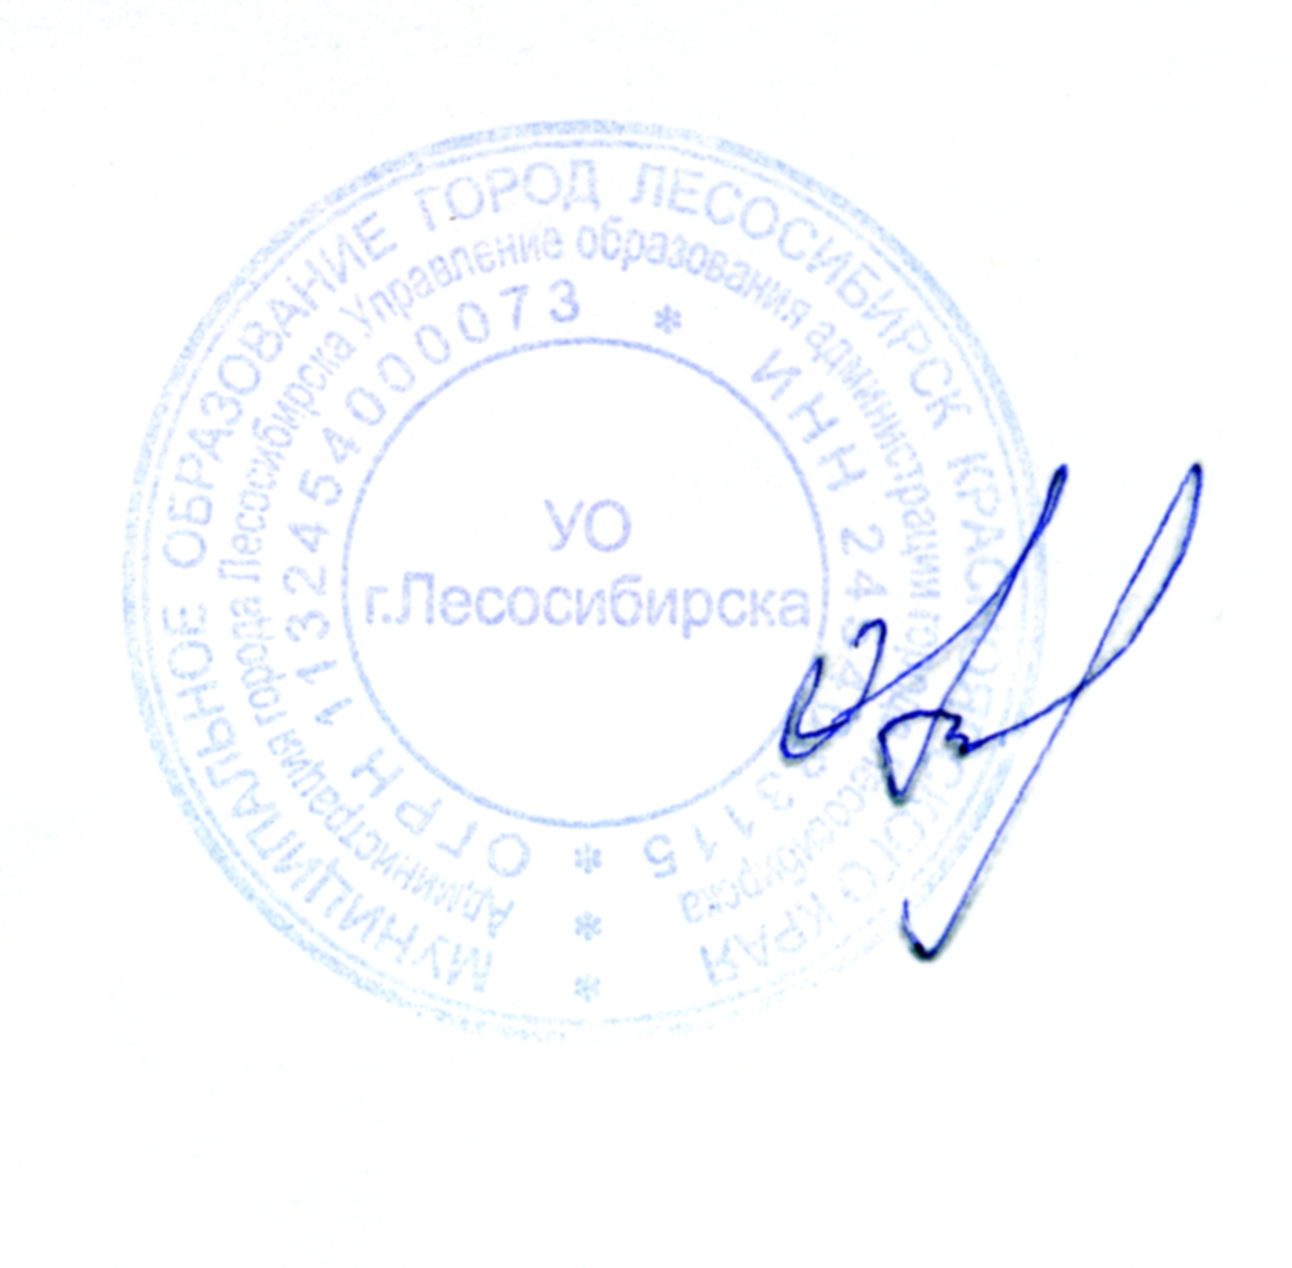

Нальник управления образования
администрации г. Лесосибирска Егорова О.Ю.

исполнитель: Сапронова В.В.,
методист МБУ «МИМЦ» 8(39145)54077

Приложение № 1 к приказу

Управления образования г.Лесосибирска от _25.05. 2015_ №_87__

График проведения школьного этапа всероссийской олимпиады школьников по общеобразовательным предметам 2015-2016 учебного года в г.Лесосибирске.

№  n\n | Дата | День недели | Предмет | Класс
 | 25сентября | пятница | ОБЖ | 7-8; 9; 10- 11
 | 29 сентября | вторник | Экономика/ МХК | 9- 11/7-8; 9-11
 | 30 сентября | среда | Право/ Информатика | 9, 10, 11/ 7-8; 9-11
 | 1 октября | четверг | Астрономия/ Немецкий язык | 7-8; 9, 10, 11 / 7-8; 9-11
 | 2 октября | пятница | Технология (1 и 2 туры) | 7-8; 9; 10- 11
 | 6 октября | вторник | Физическая культура (1 и 2 туры) | 7-8; 9; 10- 11
 | 7 октября | среда | Экология | 7-8; 9-11
 | 8 октября | четверг | Английский язык | 7-8; 9-11
 | 9 октября | пятница | География | 7, 8, 9, 10, 11
 | 13 октября | вторник | Русский язык | 7-8; 9; 10- 11
 | 14 октября | среда | История | 7, 8, 9, 10- 11
 | 15 октября | четверг | Химия | 8, 9, 10, 11
 | 16 октября | пятница | Литература | 7-8; 9; 10- 11
 | 20 октября | вторник | Обществознание | 7-8, 9,10, 11
 | 21 октября | среда | Математика | 7-8; 9; 10- 11
 | 22 октября | четверг | Физика | 7-8; 9; 10- 11
 | 23 октября | пятница | Биология | 7-8; 9; 10- 11

Приложение № 2

Управления образования г.Лесосибирска от _25.05. 2015_ №_87__

Состав оргкомитета школьного этапа всероссийской олимпиады школьников по общеобразовательным предметам 2015-2016 учебного года.

- Петрук В.Г., заместитель начальника отдела общего, дошкольного, дополнительного образования и воспитания администрации г.лесосибирска - Председатель оргкомитетета;
- Сапронова В.В., старший методист МБУ «МИМЦ г.Лесосибирска» - заместитель председателя оргкомитета;
- Кайбышева Н.Л., зам. директора по УВР МБОУ «СОШ № 1», член оргкомитета;
- Беденко Т.Н., зам. директора по УВР МБОУ «СОШ № 1», член оргкомитета;
- Котляр В.Б., зам. директора по УВР МБОУ «СОШ № 4», член оргкомитета;
- Писарева Н.А., зам. директора по УВР МБОУ «ООШ № 5», член оргкомитета;
- Якоби С.А., зам. директора по УВР МБОУ «СОШ № 6», член оргкомитета;
- Сандакова Н.В., зам. директора по УВР МБОУ «СОШ № 8», член оргкомитета;
- Булгакова Н.Е., зам. директора по УВР МБОУ «СОШ № 9», член оргкомитета;
- Колосова О.В., учитель МКОУ «ООШ № 14», член оргкомитета;
- Сенюта Л.А., зам. директора по УВР МБОУ «СОШ № 18», член оргкомитета;
- Криницына И. Л., зам. директора по УВР МБОУ «Лицей», член оргкомитета;
- Сидорова Е. Н., зам. директора по УВР МБОУ «Гимназия», член оргкомитета.

Приложение № 3

Управления образования г.Лесосибирска от _25.05. 2015_ №_87_

Председатели муниципальных предметно-методических комиссий по разработке заданий школьного этапа всероссийской олимпиады школьников.

№ | Предмет | ФИО | Место работы, должность
1 | Английский язык | Перевалова Людмила Николаевна | Руководитель ГМО учителей иностранного языка, учитель МБОУ «СОШ № 1»
2 | Астрономия | Гоголева Оксана Рашитовна | Руководитель ГМО учителей физики, учитель физики МБОУ «СОШ № 1»
3 | Биология | Богданова Лилия Анатольевна | Руководитель ГМО учителей биологии, учитель МБОУ «СОШ № 6»
4 | География | Рукосуева Анна Владимировна | Руководитель ГМО учителей географии, учитель МБОУ «СОШ № 1»
5 | Информатика | Муковозчик Зоя Викторовна | Руководитель ГМО учителей информатики, учитель МБОУ «Лицей»
6 | История | Кайрыш Юлия Михайловна | Руководитель ГМО учителей истории, учитель МБОУ «Лицей»
7 | Литература | Билевич Наталья Алексеевна | Руководитель ГМО учителей русского языка и литературы, учитель МБОУ «СОШ № 9»
8 | Математика | Носач Елена Анатольевна | Руководитель ГМО учителей математики, учитель МБОУ «Лицей»
9 | МХК | Иващенко Лариса Фёдоровна  Колосова Оксана Владимировна | Руководитель ГМО учителей музыки, учитель МБОУ «СОШ № 9»  Руководитель ГМО учителей ИЗО, учитель МКОУ «ООШ № 14»
10 | Немецкий язык | Колотило Георгий Михайлович | учитель немецкого языка МБОУ «Гимназия»
11 | Обществознание | Кайрыш Юлия Михайловна | Руководитель ГМО учителей истории, учитель МБОУ «Лицей»
12 | ОБЖ | Новосёлов Олег Вильямович | Руководитель ГМО учителей ОБЖ, учитель МБОУ «Гимназия»
13 | Право | Кайрыш Юлия Михайловна | Руководитель ГМО учителей истории, учитель МБОУ «Лицей»
14 | Русский язык | Билевич Наталья Алексеевна | Руководитель ГМО учителей русского языка и литературы, учитель МБОУ «СОШ № 9»
15 | Технология (юноши) | Шелудько Леонид Антонович | учитель технологии МБОУ «ООШ № 5»
15 | Технология (девушки) | Томашевич Елена Васильевна | Руководитель ГМО учителей технологии, учитель МБОУ «СОШ № 1»
16 | Физика | Гоголева Оксана Рашитовна | Руководитель ГМО учителей физики, учитель физики МБОУ «СОШ № 1»
17 | Физическая культура | Галкина Анжелика Петровна | Руководитель ГМО учителей физической культуры, учитель МБОУ «СОШ № 9»
18 | Химия | Ефремова Ирина Юрьевна | Руководитель ГМО учителей химии, учитель МБОУ «СОШ № 18»
19 | Экология | Богданова Лилия Анатольевна | Руководитель ГМО учителей биологии, учитель МБОУ «СОШ № 6»
20 | Экономика | Носач Елена Анатольевна | Руководитель ГМО учителей математики, учитель МБОУ «Лицей»

Приложение № 4

Управления образования г.Лесосибирска от _25.05. 2015_ №_87__

ПРОТОКОЛ
заседания жюри школьного этапа всероссийской олимпиады школьников по общеобразовательным предметам
МОБУ «СОШ № _»

предмет___________________________

Дата проведения: __________2015 г.

 | Ф.И.О.  (полностью) | Должность
Председатель жюри
Члены жюри

№ п/п | Ф.И.О. участника (полностью) | Класс | Результат  (балл) | Тип диплома

Председатель жюри:

Члены жюри: (подписи)
(м.п.)

Примечание: заполняется по каждому предмету, по которому проводилась олимпиада, последовательно по всем параллелям классов, размещается на сайте ОУ.
В столбце «Тип диплома» указывается – «победитель» / «призер». Если участник не вошел в число призеров, столбец остается незаполненным.

